Тесты по теме «Морфология соцветий»

1. К какому типу соцветия можно отнести следующие характеристики: а) моноподиальное ветвление осей соцветия б) входит в ботрическую группу соцветий в) простое?
1) кисть 2) дихазий 3) двойной зонтик 4) метелка 5) извилина
2. К какому типу соцветия можно отнести следующие характеристики: а) цимозное б) цветок главной оси распускается первым, затем остальные цветки в центробежной последовательности в) ветвление может доходить до десятой - двадцатой порядков осей?
1) корзинка 2) завиток 3) метелка 4) сложный колос 5) початок
3. К какому типу соцветия можно отнести следующие характеристики: а) цимозное б) цветки распускается в базипетальной последовательности т.е. сверху вниз, когда первым зацветает цветок главной оси в) количество порядков осей ветвления может доходить до трех-четырех и более?
1) колос 2) сложная кисть 3) зонтик 4) метелка колосков 5) дихазий
4. К какому типу соцветия можно отнести следующие характеристики: а) ботрическая группа соцветий б) акропетальное распускание цветков, т.е. первым зацветает нижний цветок, а затем остальные в) главная ось удлиненная.
1) зонтик 2) дихазий 3) колос 4) извилина 5) головка
5. К какому соцветию можно отнести следующие характеристики: а) рацемозная группа соцветий б) центростремительное распускание цветков, когда нижний цветок зацветает первым, затем остальные в) сложное?
1) сережка 2) щиток 3) головка 4) двойная кисть 5) кисть
6. К какому типу соцветия можно отнести следующие характеристики: а) моноподиальное ветвление осей соцветия б) акропетальное распускание цветков, т.е. первым зацветает нижний цветок, а затем остальные в) главная ось, на которой располагаются цветки, расширяется и образует уплощенный диск?
1) початок 2) извилина 3) метелка 4) корзинка 5) колос
7. К какому типу соцветия можно отнести следующие характеристики: а) симподиальное ветвление осей соцветия б) закрытое, так как на главном цветоносе всегда образуется цветок в) количество порядков осей ветвления может доходить до десятка и более?
1) двойная кисть 2) извилина 3) головка 4) зонтик 5) колос
8. К какому типу соцветия можно отнести следующие характеристики: а) рацемозная группа соцветий б) открытое, так как на главной оси обычно отсутствует верхушечный цветок в) количество порядков осей ветвления может доходить до трех-четырех и более, при этом нижние оси более разветвленные, чем верхние?
1) дихазий 2) сложный зонтик 3) двойная кисть 4) метелка 5) кисть колосков
9. К какому типу соцветия можно отнести следующие характеристики: а) моноподиальное ветвление осей соцветия б) главная ось нарастает продолжительное время и образует неограниченное число цветков в) простое?
1) извилина 2) монохазий 3) метелка колосков 4) колос 5) метелка
10. К какому типу соцветия можно отнести следующие характеристики: а) моноподиальное ветвление главной оси соцветия б) на боковых осях распологаются дихазии в) сложное?
1) початок 2) щиток 3) двойная кисть 4) тирс 5) щиток корзинок
11. К какому типу соцветия можно отнести следующие характеристики: а) моноподиальное ветвление главной оси и боковых осей соцветия б) на боковых осях, отходящих от главной оси располагаются простые соцветия в) у простых соцветий цветоножки одинаковой длины и выходят примерно из одной точки
1) сложная кисть 2) метелка 3) двойной зонтик 4) головка 5) двойной щиток
12. К какому типу соцветия можно отнести следующие характеристики: а) моноподиальное ветвление главной оси и боковых осей соцветия б) на боковых осях цветки сидят на расширенной оси соцветия в) открытое соцветие, так как на главной оси отсутствует верхушечный цветок?
1) щиток корзинок 2) початок 3) головка 4) метелка 5) дихазий
13. Выберите признаки, характеризующие соцветие простой початок: а) два типа цветков б) нижние цветоножки длиннее верхних в) у основания яркий прицветный лист г) толстая мясистая ось соцветия д) цветки располагаются в два ряда ж) цветки распускаются в последовательности от верхушки к основанию?
1) абг 2) вгд 3) вгж 4) только вг
14. Выберите признаки, характеризующие соцветие простая кисть: а) цветки развиваются от основания к верхушке б) утолщенная главная ось в) обертка из верхушечных прицветных листьев г) цветки на хорошо выраженных цветоножках д) ветвление выше двух порядков ж) цветки распологаются в очередном порядке на удлиненной оси?
1) агж 2) абвж 3) вгд 4) только гж
15. Выберите признаки, характеризующие соцветие простой колос: а) ось соцветия блюдцевидно расширена б) под соцветием имеется крупный яркий лист в) верхушечный цветок развивается в первую очередь г) удлиненная центральная ось д) цветки располагаются в два ряда ж) цветоножки у цветков редуцированы?
1) авд 2) бгд 3) гдж 4) только гд
16. Выберите признаки, характеризующие соцветие корзинка: а) цветки располагаются на осях 3-го порядка б) возможно развитие двух типов цветков в) обертка из верхушечных прицветных листьев г) каждый цветок располагается в пазухе прицветного листа д) цветоножки одинаковой длины и выходят из верхушки главной укороченной оси ж) называют антодиями?
1) авд 2) бвж 3) агж 4) только дж
17. Выберите признаки, характеризующие соцветие головку: а) шаровидная форма соцветия б) цветки двух типов в) главная ось укорочена и иногда утолщена, но не плоская г) поникает и опадает после цветения целиком д) имеет до трех порядков ветвления ж) цветки сидят на коротких цветоножках?
1) бгж 2) абд 3) авж 4) вгд
18. Выберите признаки, характеризующие соцветие простой зонтик: а) междоузлия главной оси не развиты б) главная ось укорочена и дисковидно расширена в) ветвление включает оси первого и второго порядка г) оси примерно одной длины д) под соцветием имеется крупный кроющий лист ж) цветоножки располагаются поочередно на главной оси?
1) авг 2) агд 3) бвд 4) вгж
19. Выберите признаки, характеризующие соцветие простой щиток: а) цветки располагаются на осях третьего и четвертого порядка б) главная ось не утолщена в) цветки находятся примерно в одной плоскости г) мутовчатое расположение цветоножек д) обертка из верхушечных прицветных листьев ж) нижние цветоножки длиннее верхних?
1) агд 2) бвж 3) бгд 4) только гд
20. Выберите признаки, характеризующие соцветие завиток: а) на главной оси не образуется верхушечного цветка б) ограниченный рост главной оси в) боковые одноцветковые оси направлены в одну сторону г) каждая последующая ось перерастает предыдущую д) бокоцветный тип соцветий ж) главная ось утолщена?
1) абд 2) бвг 3) бгд 4 вгж
21. Выберите признаки, характеризующие соцветие извилину: а) соцветие монохазиального типа б) главная ось окружена многолистной обёрткой в) бокоцветный тип соцветий г) под цветком, заканчивающим главную ось, развиваются две дочерние супротивные оси д) цветки на дочерних осях расцветают позже главной ж) цветки последовательно отходят в противоположные стороны?
1) абг 2) авд 3) вдж 4) только дж
22. Выберите признаки, характеризующие соцветие дихазий: а) продолжительный рост главной оси б) главная ось удлиняется и утолщается в) соцветие симподиального типа г) двулучевой верхоцветник д) все цветки располагаются в одной плоскости ж) под верхушечным цветком главной оси расположены два боковых цветоносных побега?
1) абд 2) абв 3) вгж 4) только гж
23. Выберите признаки, характеризующие соцветие плейохазий: а) главная ось несет один цветок б) соцветие моноподиального типа в) главная ось растет в длину продолжительное время г) цветки распускаются в последовательности от вершины к основанию д) под верхушечным цветком мутовчато располагаются несколько боковых (более двух) цветоносных побегов ж) двулучевой верхоцветник?
1) агд 2) бгж 3) вдж 4) только дж
24. Выберите признаки, характеризующие соцветие типа тирс: а) сочетает два рацемозных типа соцветий б) главная ось развивается по моноподиальному типу в) оси второго и последующих порядков ветвятся по симподиальному типу г) боковые ответвления образуют дихазий д) боковые ответвлениях заканчиваются корзинками?
1) абд 2) бвг 3) вгд 4) только вд
25. Выберите признаки, характеризующие агрегатное (разнородное) соцветие: а) главная ось ветвится по типу щитка б) боковые оси ветвятся по типу дихазия в) боковые оси заканчиваются корзинками г) примером является тысячелистник д) соцветие сложное, сочетает рацемозный и цимозный способ ветвления?
1) авг 2) абд 3) бвд 4) гд
26. Выберите признаки, характеризующие сложное однородное соцветие: а) главная ось ветвится по типу зонтика б) сочетает два рацемозных типа соцветия в) включает бокоцветковый и верхоцветковый тип соцветий г) сначала распускаться внутренние цветки, затем периферические д) несколько боковых осей расходятся лучами от верхушки осей второго порядка ж) оси второго порядка заканчиваются цветками?
1) авж 2) абд 3) вгж 4) гд
27. Выберите признаки, характеризующие смешанное соцветие: а) метелка из колосков б) ветвится до осей третьего-четвертого порядков в) включает два рацемозных типа соцветия г) совмещает бокоцветковый и верхоцветковый тип соцветий д) оси второго порядка всегда заканчиваются цветками ж) плейохазий из корзинок?
1) авд 2) агд 3) бвж 4) бгж
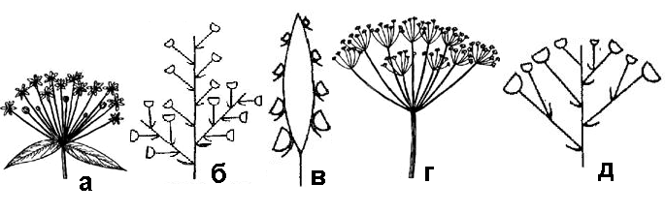
Рисунок 1. Типы соцветий
28. Рассмотрите рисунок 1. Найдите соцветие, у которого а) цветоножки всех цветков одинаковой длины б) оси выходят из верхушки укороченной главной оси в) цветки располагаются на осях второго порядка г) дайте название этому соцветию.
1) а, зонтик 2) б, метелка 3) в, початок 4) г, двойной зонтик 5) д, двойной щиток
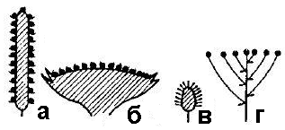
Рисунок 2. Типы соцветий
29. Рассмотрите рисунок 2. Найдите соцветие, у которого: а) сидячие цветки б) толстая удлиненная ось в) развивается у аира болотного г) дайте название этому соцветию?
1) а, початок 2) б, корзинка 3) в, головка 4) г, щиток
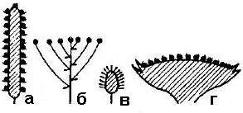
Рисунок 3. Типы соцветий
30. Рассмотрите рисунок 3. Найдите соцветие, у которого: а) цветки сидячие, либо на укороченных цветоножках б) главная ось укорочена и иногда утолщена, но не плоская в) развивается у клевера лугового г) дайте название этому соцветию?
1) а, початок 2) б, щиток 3) в, головка 4) г, корзинка
31. Рассмотрите рисунок 3. Найдите соцветие, у которого: а) цветки сидячие, могут быть двух типов б) цветки плотно прилегают друг к другу и располагаются на дисковидно расширенной оси соцветий в) развиваются у сложноцветных г) дайте название этому соцветию?
1) а, початок 2) б, щиток 3) в, головка 4) г, корзинка
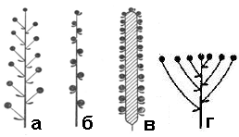
Рисунок 4. Типы соцветий
32. Рассмотрите рисунок 4. Найдите соцветие, у которого: а) цветки сидят на цветоножках примерно одинаковой длины б) характерно для черёмухи в) удлинённая неразветвлённая главная ось г) дайте название этому соцветию?
1) а, кисть 2) б, колос 3) в, початок 4) г, щиток
33. Рассмотрите рисунок 4. Найдите соцветие, у которого: а) все цветоножки заканчиваются цветами всегда на одной и той же высоте б) на главной цветоножке находится несколько цветоножек второго порядка в) цветоножки последовательно отходят одна за другой г) каждая последующая цветоножка короче предыдущей
1) а, кисть 2) б, колос 3) в, початок 4) г, щиток
34. Рассмотрите рисунок 5. Найдите соцветие, у которого: а) ось простая, не ветвистая б) цветки сидящие в) цветки располагаются в очередном порядке г) характерно для подорожника
1) а, колос 2) б, сережка 3) в, початок 4) г, извилина
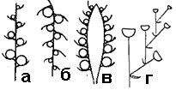
Рисунок 5. Типы соцветий
35. Рассмотрите рисунок 5. Найдите соцветие, у которого: а) неяркие, мелкие, преимущественно однополые цветки б) характерно для ивы, тополя в) удлиненная нитевидная ось г) после цветения, опадает целиком
1) а, колос 2) б, сережка 3) в, початок 4) г, извилина
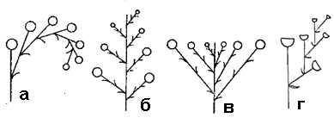
Рисунок 6. Типы соцветий
36. Рассмотрите рисунок 6. Найдите соцветие, у которого: а) одна последующая боковая цветоножка каждый раз перерастает предыдущую цветоножку, на своей верхушке образуя цветок б) кроющие листья на оси располагаются против цветков в) боковые ветви возникают на одной стороне г) вся система разветвлений находится почти в одной плоскости
1) а, завиток 2) б, кисть 3) в, щиток 4) г, извилина
37. Рассмотрите рисунок 6. Найдите соцветие, у которого: а) молодые ветви перерастают старые б) цветораспускание идет в центробежном направлении в) цветоножки располагаются то справа, то слева от срединной плоскости оси г) цветки образуют два ряда
1) а, завиток 2) б, кисть 3) в, щиток 4) г, извилина
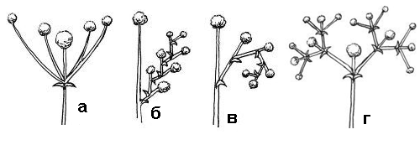
Рисунок 7. Типы соцветий
38. Рассмотрите рисунок 7. Найдите соцветие, у которого: а) встречается у гвоздичных б) представляет собой вильчато разветвленную систему осей в) главная ось заканчивается цветком и производит под цветком справа и слева по одной ветви г) молодые ветви перерастают старые
1) а, плейохазий 2) б, извилина 3) в, завиток 4) г, дихазий
39. Рассмотрите рисунок 7. Найдите соцветие, у которого: а) боковые ветви в количестве трех и более б) боковые ветви мутовчато отходят от главной оси в) цветки расположены на одной высоте г) цветоножки перерастают главную ось
1) а, плейохазий 2) б, извилина 3) в, завиток 4) г, дихазий
40. Рассмотрите рисунок 7. Найдите соцветие, у которого: а) главная ось удлиненная и разветвленная б) вместо цветков находятся вторичные соцветия одного и того же типа, как и первичные в) примером является пшеница, рожь г) на вторичном соцветии сидящие цветки располагаются на оси в очередном порядке
1) а, плейохазий 2) б, сложная кисть 3) в, сложный колос 4) г, метелка
41. Рассмотрите рисунок 8. Найдите соцветие, у которого: главная ось удлиненная и разветвленная б) вместо цветков находятся вторичные соцветия одного и того же типа, как и первичные в) на вторичном соцветии цветки на цветоножках расположены на удлиненной оси г) примером является донник
1) а, плейохазий 2) б, сложная кисть 3) в, сложный колос 4) г, метелка
42. Рассмотрите рисунок 8. Найдите соцветие, у которого: главная ось удлиненная и разветвленная б) вместо цветков находятся вторичные и третичные соцветия одного и того же типа в) на третичном соцветии цветки на цветоножках расположены на удлиненной оси г) примером является сирень
1) а, плейохазий 2) б, сложная кисть 3) в, сложный колос 4) г, метелка
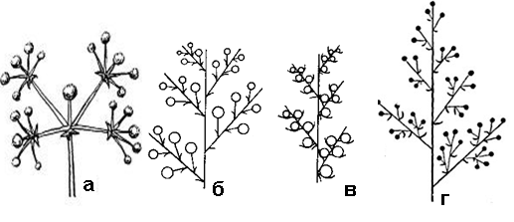
Рисунок 8. Типы соцветий
43. Рассмотрите рисунок 9. Найдите соцветие, у которого: главная ось укороченная и разветвленная б) вместо цветков находятся вторичные соцветия одного и того же типа, как и первичные в) на вторичном соцветии цветки на цветоножках, называемых вторичными лучами выходят мутовчато из верхушки укороченной оси г) примером является морковь
1) а, сложный зонтик 2) б, сложный щиток 3) в, метелка корзинок 4) г, щиток корзинок
44. Рассмотрите рисунок 9. Найдите соцветие, у которого: а) главная ось разветвленная, дальнейшее ветвление идёт по типу начального б) вместо цветков находятся вторичные соцветия одного и того же типа, как и первичные в) на вторичном соцветии цветки последовательно отходят от оси, причем каждая последующая цветоножка короче предыдущей г) примером является боярышник и рябина
1) а, сложный зонтик 2) б, сложный щиток 3) в, метелка корзинок 4) г, щиток корзинок
45. Рассмотрите рисунок 9. Найдите соцветие, у которого: а) соединены два разных соцветия одного и того же ботрического типа б) первый тип соцветия представляет собой ось, от которой от поочередно отходят цветоножки разной длины, причем нижние длиннее верхних. в) второй тип соцветия имеет утолщенное блюдцевидное ложе, на котором расположены трубчатые и язычковые цветки г) примером является тысячелистник
1) а, сложный зонтик 2) б, сложный щиток 3) в, метелка корзинок 4) г, щиток корзинок
46. Рассмотрите рисунок 9. Найдите соцветие, у которого: а) соединены два разных соцветия одного и того же ботрического типа б) первичное и вторичные соцветие имеют один способ ветвления, а третичные – второй в) у первичного и вторичного соцветий от удлиненных центральных осей, поочередно отходят удлиненные оси г) третичные соцветия заканчиваются дисковидно утолщенными ложе, на которых размещаются сидячие цветки
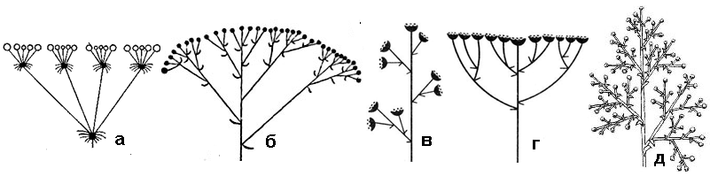
Рисунок 9. Типы соцветий

1) а, сложный зонтик 2) сложный щиток 3) д, метелка корзинок 4) г, щиток корзинок
47. Рассмотрите рисунок 10. Найдите соцветие, у которого: а) ботрический тип ветвления б) главная ось разветвлена в) на оси последнего порядка ветвления располагаются сидящие цветки в очередном порядке
1) а, плейохазий корзинок 2) б, тройной колос 3) в, тирсоидное сойветие 4) г, кисть корзинок
48. Рассмотрите рисунок 10. Найдите соцветие, у которого: а) соединены два разных соцветия одного и того же ботрического типа б) первый тип соцветия представляет собой ось, от которой поочередно отходят цветоножки примерно одинаковой длины. в) второй тип соцветия имеет утолщенное блюдцевидное ложе, на котором расположены трубчатые и язычковые цветки г) примером является сушеница лесная
1) а, плейохазий корзинок 2) б, тройной колос 3) в, тирсоидное сойветие 4) г, кисть корзинок
49. Рассмотрите рисунок 10. Найдите соцветие, у которого: а) соединены два разных типа ветвления соцветий: цимозное и рацемозное б) цимозное представлено соцветием, у которого материнскую ось сменяют несколько мутовчато расположенных дочерних осей, перерастающих её верхушку
в) рацемозное соцветие заканчивается блюдцевидным ложе, на котором размещаются сидячие цветки г) примером является бодяк
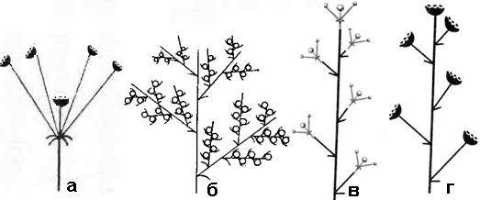
Рисунок 10. Типы соцветий
1) а, плейохазий корзинок 2) б, тройной колос 3) в, тирсоидное сойветие 4) г, кисть корзинок
50. Рассмотрите рисунок 10. Найдите соцветие, у которого: а) соединены два разных типа ветвления соцветий: рацемозное и цимозное б) главная ось тонкая, нитевидная, на которой поочередно сидят соцветия в) вторичные соцветия – трехцветковые дихазии г) примером является тычиночные соцветия березы и ольхи
1) а, плейохазий корзинок 2) б, тройной колос 3) в, тирсоидное соцветие 4) г, кисть корзинок

